**Le catalogue Hettich « Techniques et Innovations 2023 »  
Les nouveautés dans la gamme de produits pour les clients industriels**

**Le nouveau catalogue « Techniques et Innovations » de Hettich, en abrégé « T&I », est disponible : les clients et les partenaires de l’industrie du meuble, les clients publics et tous ceux qui fabriquent en série y trouveront les solutions idéales de Hettich pour réaliser leurs projets sans perdre du temps à chercher ce dont ils ont besoin. En effet, cette offre avec un lien eServices a été spécialement conçue pour la fabrication en série avec des emballages en vrac et se distingue par un plus grand choix de produits. Comme chaque année, il sera possible de découvrir à nouveau en 2023 de nombreuses nouveautés produits intéressantes dans le catalogue Hettich.**

Fidèle à la devise « Le confort de l’amortissement pour tous », c’est la première fois que la nouvelle **charnière à montage rapide Novisys** est présentée en 2023 : avec ce nouveau produit « made by Hettich », le confort de l’amortissement devient la norme pour tous les utilisateurs. Ce produit de qualité convainc par l’utilisation efficace des ressources et garantit, en même temps, une performance d’amortissement fiable et une longue durée de vie. Les fabricants de meubles profitent doublement car Novisys leur permet de réaliser des programmes de meubles tendance à forte rentabilité.

Que ce soit au bureau à domicile ou au bureau classique : les bureaux confortables qui permettent de passer rapidement de la position assise à la position debout sont une norme dans l’aménagement moderne du poste de travail. Avec sa **gamme de produits Steelforce** de qualité supérieure pour des piètements de table et de bureau réglables en hauteur, Hettich fait bouger de manière saine la vie quotidienne au bureau.

Le **plateau tournant ComfortSpin** de Hettich met facilement de l’ordre dans l’armoire. Le mouvement fluide de 360° permet de faire passer facilement en un tournemain également tout ce qui se trouve au fond d’un meuble ou d’un réfrigérateur vers l’avant. Vous pouvez monter facilement le plateau tournant astucieux qui est immédiatement opérationnel. Il permet de toujours savoir ce que l’on a dans le réfrigérateur, l’armoire de salle de bain, le buffet ou dans d’autres meubles. Il est, en plus, possible de l’enlever très facilement pour le nettoyer.

Le système de tiroirs AvanTech YOU se distingue par sa diversité en matière de design et sa liberté d’agencement. L’option **AvanTech YOU Illumination** garantit encore plus d’attractivité et d’adaptation aux besoins particuliers des clients car elle permet même de donner au meuble une signature lumineuse personnalisée : les profilés design à LED enclipsables ou les inserts en verre éclairés garantissent des effets remplis de charme et apportent une touche d’élégance au meuble. Le montage est désormais encore plus facile car Hettich ne propose plus ses kits d’éclairage « Illumination » sous forme de produits à recouper, mais comme produits déjà adaptés au millimètre près à toutes les longueurs nominales de tiroir, départ usine.

Pour les utilisations à l’extérieur, Hettich peut proposer en 2023 directement plusieurs produits phares attrayants : la **charnière en inox Veosys** résistante à l’eau, au froid et à la chaleur et qui est ainsi une charnière polyvalente robuste pour les portes battantes dans les domaines d’utilisation les plus divers. Elle peut supporter sans problème les variations de température, l’humidité de l’air et le sel et l’amortissement intégré fonctionne de manière fiable quelles que soient les températures extérieures. C’est ainsi que les fonctions de confort bien connues des meubles d’intérieur peuvent désormais être appréciées dans le jardin ou sur la terrasse du toit. La charnière Veosys résistant à la corrosion révèle sa supériorité en ayant passé avec succès l’essai au brouillard salin neutre (NSS ou neutral salt spray) de pas moins de 120 heures selon la norme DIN EN ISO 9227. Elle est conseillée également pour une utilisation dans des centres de bien-être, des centres de fitness, des laboratoires ou des hôpitaux.

Dans les meubles pour l’extérieur, le **système de coulisse à sortie totale Quadro Compact** pour les tiroirs convainc par ses propriétés de coulissage silencieuses et en douceur, sa stabilité extrême et une fermeture contrôlée et silencieuse grâce à Silent System. Il est également possible d’utiliser le système d’ouverture Push to open pour les façades sans poignée. La coulisse pour tiroir Quadro Compact répond aux exigences de la classe de résistance à la corrosion 3 conformément à la norme DIN EN 1670 pour une utilisation à l’extérieur. Avec sa gamme de coulisses, Hettich couvre des capacités de charge allant jusqu’à 40 kilogrammes.

Un chant qui a du caractère : le **système de tiroirs InnoTech Atira** se présente, avec ses contours caractéristiques, de manière sobre et rectiligne – et est maintenant utilisé également dans les cuisines d’extérieur tendance. Une riche palette de coloris, des meubles à poser variés et, en plus, des solutions d’aménagement intérieur polyvalentes garantissent une très grande personnalisation. InnoTech Atira est parfait pour une utilisation à l’extérieur conformément à la norme DIN EN 1670, classe de résistance à la corrosion 2.

Le catalogue actuel « T&I » de Hettich est disponible sous forme imprimée classique, mais également sous forme numérique : le catalogue à feuilleter en ligne permet de passer directement, par un simple clic, de la référence au Hettich eShop. Il est également possible de passer rapidement du catalogue « T&I » imprimé aux eServices de Hettich sur le Web : celui qui scanne les codes QR du catalogue imprimé avec son smartphone ou sa tablette accède directement aux eServices correspondants à l’adresse [www.hettich.com](http://www.hettich.com) et également au Hettich eShop. Il est possible de trouver ici d’autres informations utiles sur tous les produits. Vous trouverez de plus amples informations sur le catalogue 2023 sur la page d’accueil de Hettich :  
<https://web.hettich.com/fr-be/produits-et-eshop/techniques-et-innovations>

Vous pouvez télécharger les ressources photographiques suivantes sur **www.hettich.com**, **menu : « Presse »** :

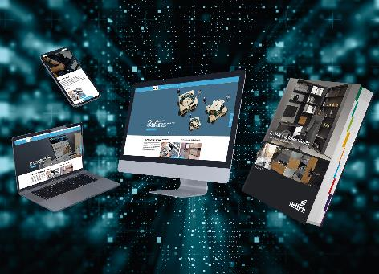

**062023_a**

Il est ici possible de découvrir les nouveautés Hettich en 2023 : le catalogue « Techniques et Innovations 2023 » de Hettich a été particulièrement conçu pour la production en série avec des emballages en vrac et est directement relié aux offres de eService. Photo : Hettich

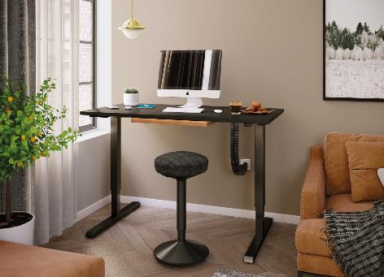

**062023_b**

Une mise à niveau de l’ergonomie pour le bureau à domicile : les petits bureaux réglables en hauteur de la série Steelforce 300 de Hettich ne prennent pas de place et sont économiques. Photo : Hettich

À propos de Hettich

La société Hettich a été fondée en 1888 et est, aujourd’hui, l’un des fabricants de ferrures les plus importants et les plus prospères au monde. Environ 8000 collaboratrices et collaborateurs travaillent tous ensemble dans près de 80 pays dans un seul but : développer de la quincaillerie intelligente pour les meubles. C’est ainsi que Hettich suscite l’enthousiasme de beaucoup de personnes dans le monde entier et est un partenaire commercial apprécié pour l’industrie du meuble, le commerce et l’artisanat. La marque Hettich représente des valeurs cohérentes, à savoir la qualité et l’innovation. Elle symbolise également la fiabilité et la proximité clients. Malgré sa taille et sa présence dans le monde entier, Hettich est restée une entreprise familiale. Son indépendance vis-à-vis des investisseurs permet à l’entreprise de concevoir librement son avenir en mettant l’accent sur l’élément humain et la durabilité. www.hettich.com